Vítězové krajských kol SOČ 2016 se sešli v Hradci Králové
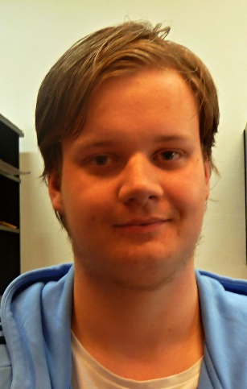

Delegace ze všech krajů České republiky přijela v pátek 17. června do Hradce Králové, do SPŠ, SOŠ a SOU v Hradební ulici, která byla hostitelkou školou letošní celostátní přehlídky SOČ. V Hradci se sešlo více než 300 autorů nejlepších středoškolských odborných prací.
V neděli 19. června byly v sále Adalbertina v Hradci Králové za přítomnosti místopředsedy vlády pana Pavla Bělobrádka, zástupců akademické sféry a významných firem slavnostně vyhlášeny výsledky 38. Celostátní přehlídky soutěže Středoškolská odborná činnost.
Celkem se soutěžilo v 18 sekcích.
Náš student Jakub Platil, DMŽ2, postoupl z Krajského kola pro Prahu s 1. místem
a v Celostátním kole se umístil na 8. místě
Sekce 9 : Strojírenství, hutnictví, doprava a průmyslový design
8. místo
Název práce: Návrh dopravního řešení oblasti Ladova kraje a Říčanska
Autor: Jakub Platil
Škola: VOŠ a SPŠD, Masná 18, Praha 1

